# chrome插件端

1. chrome插件端是数据录入的主要入口（另一入口是PC主页搜索结果页）
2. 主要有以下功能：

* 淘宝订单页页面嵌入式订单标记数据录入
* 用户体系（包括登录、注销等）
* 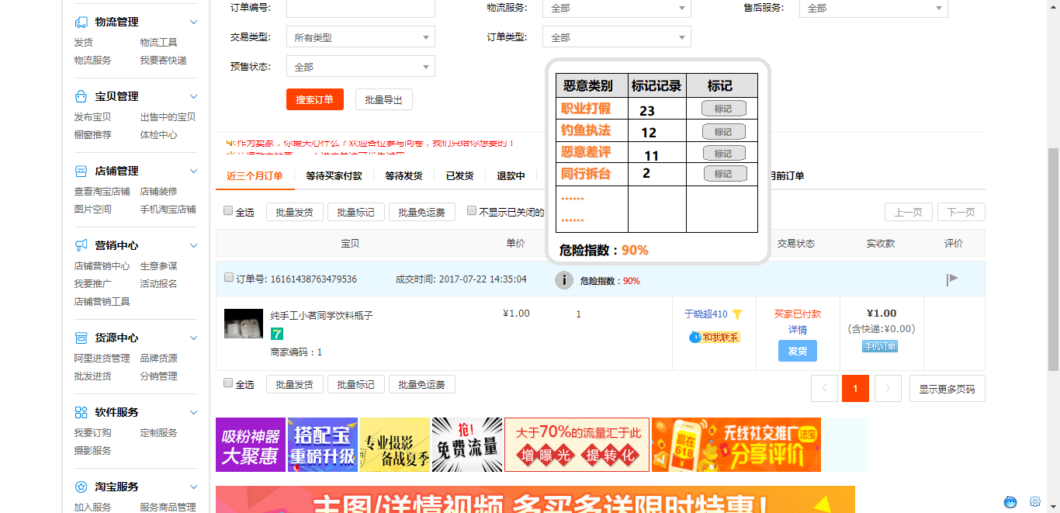信息检索

查询：插件启用的情况下，进入到淘宝天猫订单页，页面展示的订单上会出现数据查询/录入的按钮，点击后展开面板，面板包含该买家详细标记信息及系统计算的危险指数

录入：查询面板中同时包含信息录入按钮，点击按钮则录入标记数据

**限制**：每个账户每一个订单标记同一个买家时，所列危险选项中只能选一项标记一次，已标记过的不显示标记入口

详情：在订单列表页点击插件，弹出当前页面订单包含的所有卖家列表，以及每一个卖家在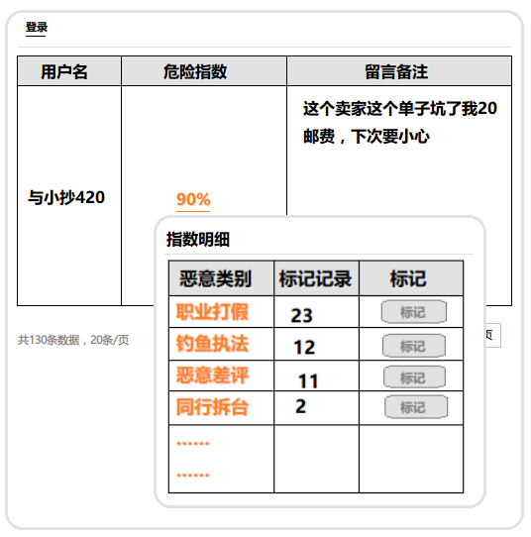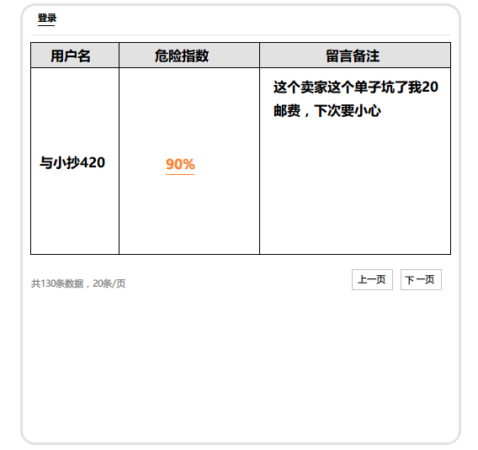系统中的标记记录和系统计算出的危险指数

**用户体系：**所有数据标记入口需鉴权，必须为注册会员。普通会员仅有有限次数的信息查看机会。登录可以选择微信登录或者平台账号登陆。

# 平台首页

1. 平台首页主要用来介绍整套产品及系统，众在吸引用户尝试使用
2. 主要包括以下功能：

* 简单的数据查询功能
* 简单的数据录入功能
* 最新标记页面滚动（以此吸引用户使用——
* 登录、注册
* 插件下载引导页（插件下载安装到使用的gif）

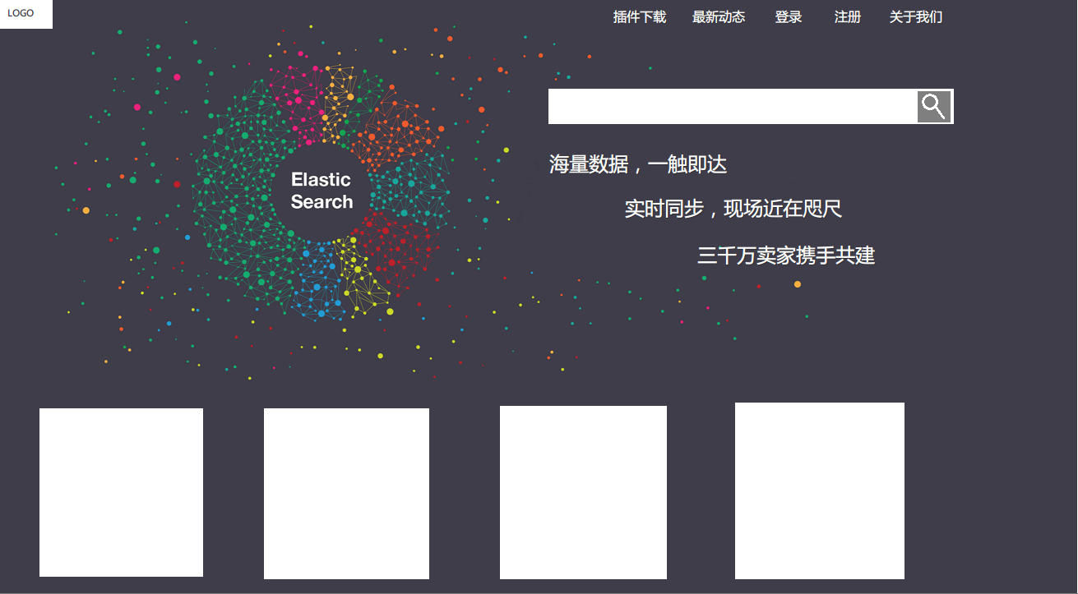

插件下载：页面列举插件运行环境及下载入口

登录：用户登录界面，支持微信扫码登录（或将此页在微信打开）及平台账号登陆

注册：注册时需要绑定淘宝账号，验证码校验

最新动态：列举最新标记数据

# 后台管理系统

1. 后台管理系统用来管理系统插件、用户、高危类别定义，高危地址管理等系统资源
2. 主要功能包括以下几点：

* 用户管理：查看系统会员（后期支持转账记录查询、订单），会员上报的详细信息等
* 资源管理：插件的更新体系，系统高危定义所需资源的调整更新
* 系统概况：统计当天有多少新用户注册，有多少标记被上传，有多少物理地址被标记等信息

